Консультация для родителей
Весна. Дорога. Транспорт. Пешеход
Наступила весна. Весеннее солнышко манит на воздух. Но, к сожалению, не все дети правильно ведут себя на улице. Они играют на проезжей части, перебегают дорогу в запрещенных местах. А это кончается иногда трагически.
Нельзя забывать, что в весенние дни движение на улицах становится интенсивнее: выезжают и те водители, которые зимой обычно не ездят. Это владельцы индивидуальных транспортных средств, мотоциклов, мотороллеров, мопедов. Кроме того, в сухую солнечную погоду водители ведут свой транспорт быстрее, чем обычно. Поэтому, прежде чем перейти дорогу, внимательно посмотрите по сторонам. И если увидите приближающийся автомобиль, пропустите его. На велосипеде катайтесь только во дворах или на специальных площадках.
Запомните, что от несчастного случая вы убережёте себя только безукоризненным соблюдением правил уличного движения.
Всегда помните, что знание и соблюдение Правил дорожного движения — гарантия безопасности вашей жизни.

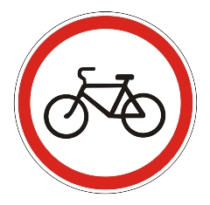 Езда по автомобильным дорогам на велосипеде не так страшна, как может показаться на самом деле. Для некоторых людей такая идея никогда не будет по нраву. Но, если вы готовы потренироваться на какой-нибудь спокойной улице с минимальным движением автотранспорта, то возможно в будущем сможете ездить по всему городу без опасений.
Есть три важные вещи, которые являются ключевыми для успешной и комфортной езды на общественных дорогах.
Быть видимым
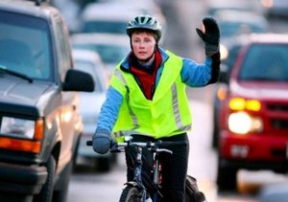
Чтобы ездить безопасно, вы должны быть видны для автомобилей. Это означает быть одетыми в яркие цвета либо одежда должна содержать светоотражающие элементы, особенно ранним утром, ночью или в сумерках. Желательно, чтобы ваш велосипед был оборудован фарами: фара на передней части вашего велосипеда и мигающий красный огонь сзади. Мало того, что данное условие обязательное для велосипедистов большинства стран, это лучшее вложение денег, чтобы обеспечить вашу безопасность на дороге.
Для максимальной видимости вы должны ездить там, где автомобилисты ожидают Вас увидеть. Это означает, что велосипедист обязан ехать с правой стороны дороги, как и автомобили а не на встречу движения автомобилей. Одной из наиболее частых причин несчастных случаев – это неправильная езда велосипедистов навстречу им, выезд на перекресток либо поворот не по правилам.
Быть предсказуемым

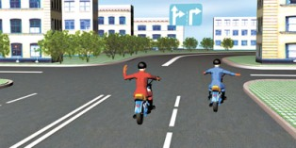

Распространенная ошибка, что начинающие велосипедисты чувствуют себя на автодороге так, что они не имеют права находиться на дороге вообще. Это мышление опасно, велосипедисты в присутствии автомобилей действуют таким образом, что на самом деле противоречит их безопасности.
Лучший способ ездить в этой ситуации — вести себя как автомобиль, ехать по прямой линии с правой стороны автомобиля. Это делает вас более заметным и позволяет вам свободу перемещения в случае необходимости, а также не позволяют автомобилям вас объезжать, когда это небезопасно.
Для большинства начинающих велосипедистов является общим страхом удар сзади. К счастью, такой вид аварии один из самых редких типов велосипедов/авто столкновений. Если вы едете по правому краю дороги и ведете себя предсказуемо, то автомобилисты будут вас видеть и обязательно вас объедут.
Наиболее вероятным вариантом попасть в аварию на велосипеде – это проезд перекрестка. Вы должны ехать так, как и автомобили, то есть смотреть на показания светофоров, сигнальных знаков, быть видимыми для других водителей, вести себя предсказуемо.

